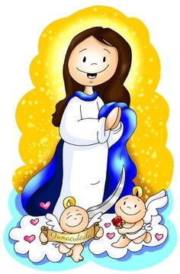

BLAŽENA DJEVICA MARIJA

ISUSOVA I NAŠA MAJKA

Zdravo Marijo, milosti puna, / Gospodin s tobom, / blagoslovljena ti među ženama / i blagoslovljen plod utrobe tvoje, Isus.  
Sveta Marijo, Majko Božja, / moli za nas grješnike / sada i na času smrti naše. Amen.

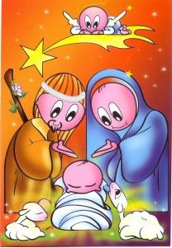

Marija je rodila Isusa u Betlehemu!

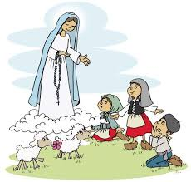

Ona se brine i za nas.

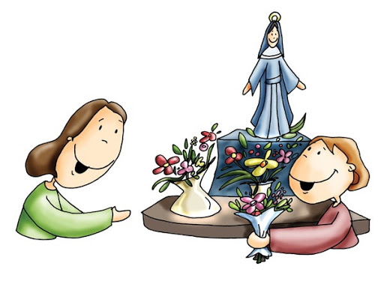

Mariju posebno častimo u mesecima:

* Svibnju
* Listopadu

A posebno moleći 